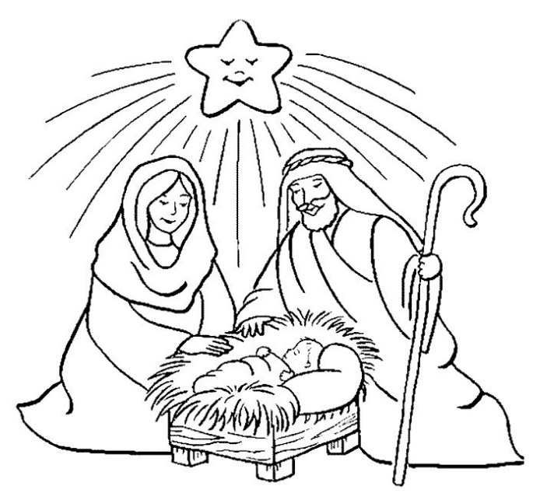
CRECHE VIVANTE DE MAROILLES

L’office de la nuit de Noël aura lieu
le samedi 24 DECEMBRE 2022 à 21h00,
en l’église de Maroilles

Nous accueillons avec plaisir tous les enfants intéressés par une participation à cette veillée en prenant place dans notre belle CRECHE VIVANTE.
Les inscriptions sont prises auprès de :
 Marcelle Dirson La petite Marlière - Tel : 06 08 15 37 36
 Carine Petit 250 chemin du Favril - Tel : 06 64 20 91 34

Bonne période d’Avent à tous en attendant ce beau jour de Noël !

